聚焦语法难点，落实语言运用
----听王光军老师《主谓一致》语法课有感
今天有幸观摩本组王光军老师以“主谓一致”为核心的语法课后，我深切感受到这是一堂设计科学、层次清晰、讲练结合紧密的语法教学示范课。教师以“感知—归纳—运用”为逻辑主线，逐步引导学生从语境中感知语法现象，在规则梳理中建立系统认知，并通过多维度练习内化语言形式，整体教学流程流畅，目标落实到位。课堂的突出优点体现在以下几方面：
首先，情境导入自然生动。教师选取学生可能熟悉的影片素材，通过四个由表及里的问题，在引发兴趣的同时，巧妙带入句子主语与谓语的不同形式，使语法学习从一开始就植根于语言运用之中，避免了机械讲解的枯燥感。
其次，规则梳理系统而聚焦。教师将庞杂的主谓一致规则归纳为“动词用单数”“动词用复数”及“其他情况”三大类，条理清晰，重点突出。尤其值得肯定的是，对易错点和中英文思维差异处（如集体名词的双重性、people的单复数意义、“the+形容词”表群体等）给予了明确标注和举例，体现了教师对学情的准确把握和对语言本质的深入理解。例句选取典型且贴近学生生活，强化了理解效果。
再次，练习设计层次丰富、学用结合。随堂练习不仅覆盖了所有讲解要点，而且设置了单项填空、语境应用等多种形式。题目内容与时俱进，融入“新冠疫情”、“大学留学”、“环境保护”等现实话题，使语法训练承载了真实的交际意义和时代气息，提升了学习的内涵与动力。练习难度呈梯度上升，既巩固了基础规则，也挑战了学生对长难句和复杂主语的判断能力。
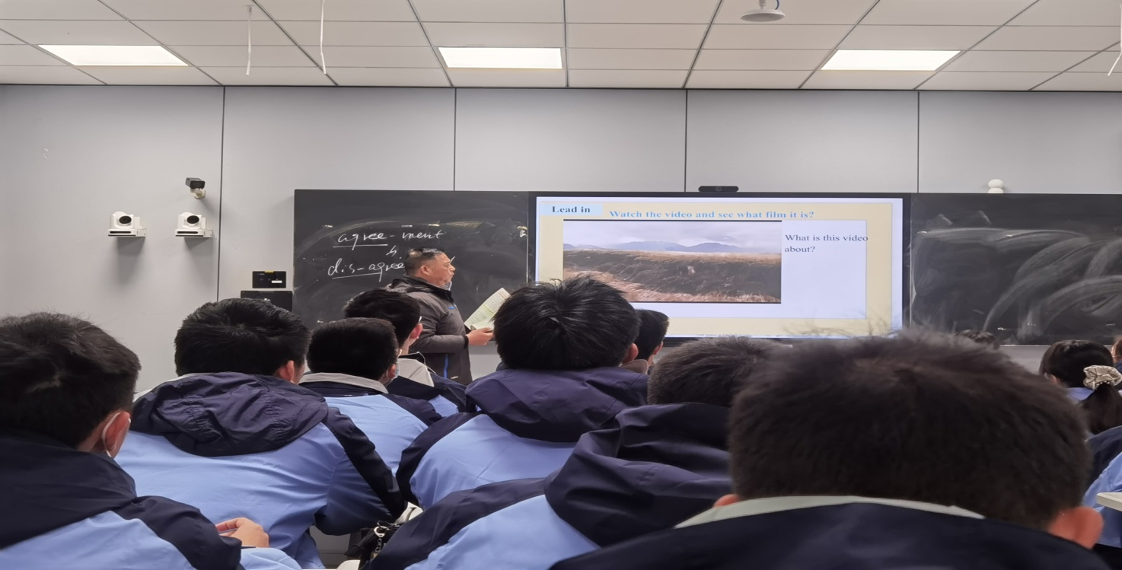
总而言之，本课成功地将语法知识转化为可理解、可归纳、可运用的教学素材，在传授系统知识的同时，注重培养学生观察、分析和准确运用语言的能力，是一节扎实高效、兼具科学性与实用性的优秀语法课。

